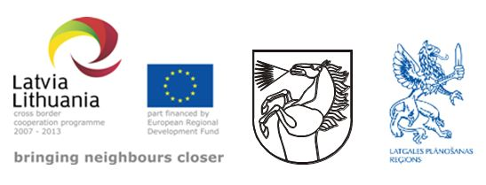

Latvijas Lietuvas pārrobežu sadarbības programmas 2007- 2013.gadam projekts Nr. LLIV-306 „Tematiskā biznesa attīstīšana un Tematisko ciemu komandu iespēju paplašināšana Latgales un Radvilišķu reģionos, akronīms Tematiskie ciemi” (WP3)

PROGRAMMA
Pieredzes apmaiņas brauciens uz Lietuvu, Lietuvas tematiskajiem ciemiem

Brauciena norises laiks: 2013.gada 2-3.oktobris.
1. diena | 2.oktobris
6.30 | Izbraukšana no Rēzeknes, Atbrīvošanas aleja 95 (pie Rēzeknes novada domes)
~7.30 | Aglonas aplis
8.30 | Izbraukšana no Daugavpils, Viesnīca „Latgola”, Ģimnāzijas iela 46  ceļš uz Cijonai, Utenas apriņķis
10.00-13.00 | Ierašanās Cijonai Putnu ciemā, eksursija pa tematisko ciemu
13.00-14.00 | Pusdienas
14.00-15.00 | Ceļs uz Vajasišķis ciemu, Utenas apriņķis
15.00-18.00 | Ekskursija pa Vajasiškis Vecmāmiņu ciemu
18.00 | Vakariņas
19.00 | Ceļš uz viesnīcu Salakas ciemā, iekārtošanās numuros  http://www.booking.com/hotel/lt/salako-sveciu-namai.lt.html
2.diena | 3.oktobris
8.00- 9.00 | Brokastis, ceļš uz Antaliepte, Utenas apriņķis
9.00-13.00 | Ekskursija pa Antaliepte laipu ciemu
13.00-14.00 | Pusdienas ciemā
14.00-14.30 | Ceļš uz Zarasiem
14.30-17.00 | Ierašanās Slīninkas ūdensdzirnavu ciemā. Ekskursija pa ūdensdzirnavām, maizes cepšanas meistarklase
17.00 | Ceļš uz Zarasiem, brīvais laiks
18.30 | Mājupceļš Zarasi- Daugavpils- Rēzekne

Pieredzes apmaiņas braucienu organizē Daugavpils novada pašvaldības aģentūra „TAKA” pēc Latgales plānošanas reģiona pasūtījuma

Papildus informācija:
Kristīne Ivanova
Kristine.ivanova@latgale.lv
T. 26461457

